GUÍA DE CIENCIAS NATURALES 1° BÁSICO SEMANA 10 DEL 1 AL 5 DE JUNIO
ANIMALES Y PLANTAS DE CHILE
Nombre: ________________________________________________________________
Curso: _______________ Fecha: ___________________________

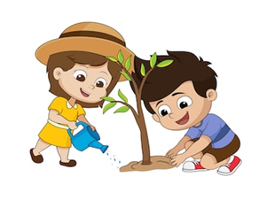
Objetivo: (O.A5) Reconocer y comparar diversas plantas y animales de nuestro país, considerando las características observables, y proponiendo medidas para su cuidado.
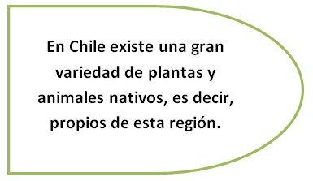

Las siguientes imágenes nos muestran animales nativos de Chile.
- Con la ayuda de un adulto lee el nombre de cada animal, luego transcribe y finalmente colorea.
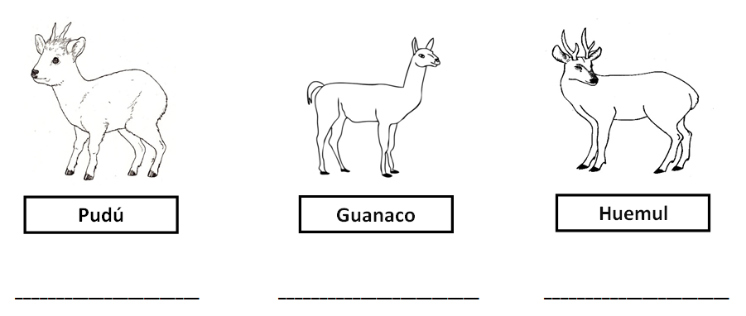

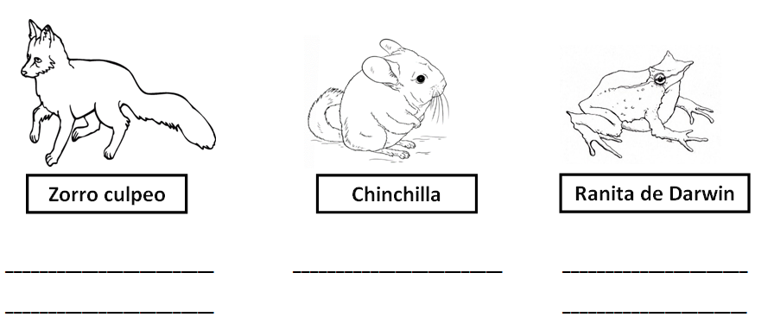

Anteriormente pudiste observar algunos animales nativos de Chile, y ahora conocerás plantas y árboles que también son propios de nuestro país.
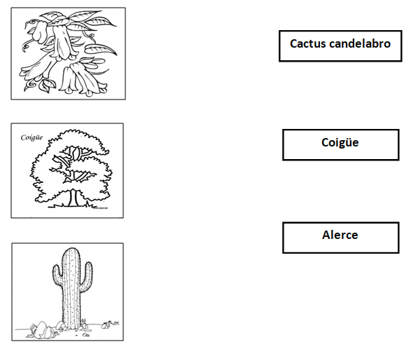
- Observa atentamente las imágenes y únelas con el nombre que le corresponde ¿Te animas? 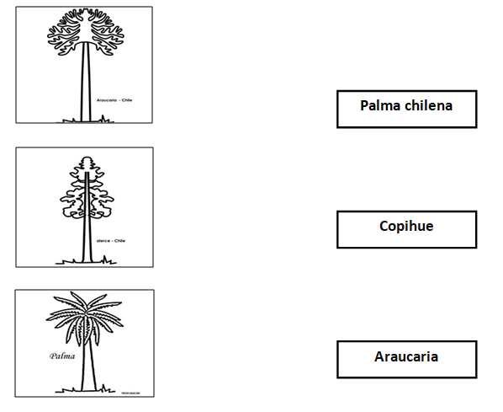

- ¿Conoces algún otro animal o planta que sea propia de nuestro país?
Con la ayuda de un adulto escribe sus nombres.
- ____________________________________________
- ____________________________________________
- ____________________________________________
- ____________________________________________
- ____________________________________________
- Los animales y plantas deben cuidarse.
Lee atentamente cada recuadro y colorea aquellos que manifiesten alguna forma de cuidar animales y plantas.
Evitar la contaminación ambiental
Talar árboles

Dejar basura para que se la coman los animales
Regar plantas cada vez que sea necesario

Prohibir la caza de animales
¡Hiciste un
gran trabajo!

